2010年江苏省高考数学试卷
一、填空题（共14小题，每小题5分，满分70分）
1．（5分）设集合A＝{﹣1，1，3}，B＝{a+2，a²+4}，A∩B＝{3}，则实数a＝ ．
2．（5分）设复数z满足z（2﹣3i）＝6+4i（其中i为虚数单位），则z的模为 ．
3．（5分）盒子中有大小相同的3只白球，1只黑球，若从中随机地摸出两只球，两只球颜色不同的概率是 ．
4．（5分）某棉纺厂为了了解一批棉花的质量，从中随机抽取了100根棉花纤维的长度（棉花纤维的长度是棉花质量的重要指标），所得数据都在区间[5，40]中，其频率分布直方图如图所示，则其抽样的100根中，有 根在棉花纤维的长度小于20mm．
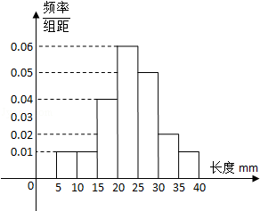
5．（5分）设函数f（x）＝x（e^{x}+ae^{﹣x}）（x∈R）是偶函数，则实数a＝ ．
6．（5分）在平面直角坐标系xOy中，双曲线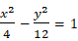上一点M，点M的横坐标是3，则M到双曲线右焦点的距离是 ．
7．（5分）如图是一个算法的流程图，则输出S的值是 ．
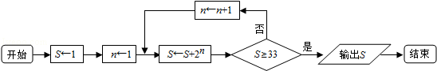
8．（5分）函数y＝x²（x＞0）的图象在点（a_{k}，a_{k}²）处的切线与x轴交点的横坐标为a_{k+1}，k为正整数，a₁＝16，则a₁+a₃+a₅＝ ．
9．（5分）在平面直角坐标系xOy中，已知圆x²+y²＝4上有且仅有四个点到直线12x﹣5y+c＝0的距离为1，则实数c的取值范围是 ．
10．（5分）定义在区间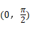上的函数y＝6cosx的图象与y＝5tanx的图象的交点为P，过点P作PP₁⊥x轴于点P₁，直线PP₁与y＝sinx的图象交于点P₂，则线段P₁P₂的长为 ．
11．（5分）已知函数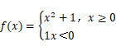，则满足不等式f（1﹣x²）＞f（2x）的x的范围是 ．
12．（5分）设实数x，y满足3≤xy²≤8，4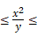9，则的最大值是 ．
13．（5分）在锐角△ABC中，角A、B、C的对边分别为a、b、c，若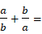6cosC，则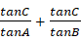的值是 ．
14．（5分）将边长为1m正三角形薄片，沿一条平行于底边的直线剪成两块，其中一块是梯形，记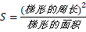，则S的最小值是 ．
二、解答题（共9小题，满分110分）
15．（14分）在平面直角坐标系xOy中，点A（﹣1，﹣2）、B（2，3）、C（﹣2，﹣1）．
（1）求以线段AB、AC为邻边的平行四边形两条对角线的长；
（2）设实数t满足（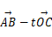）•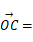0，求t的值．
16．（14分）如图，在四棱锥P﹣ABCD中，PD⊥平面ABCD，PD＝DC＝BC＝1，AB＝2，AB∥DC，∠BCD＝90°．
（1）求证：PC⊥BC；
（2）求点A到平面PBC的距离．
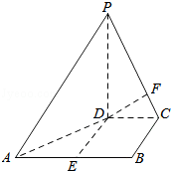
17．（14分）某兴趣小组测量电视塔AE的高度H（单位：m），如示意图，垂直放置的标杆BC的高度h＝4m，仰角∠ABE＝α，∠ADE＝β．
（1）该小组已经测得一组α、β的值，tanα＝1.24，tanβ＝1.20，请据此算出H的值；
（2）该小组分析若干测得的数据后，认为适当调整标杆到电视塔的距离d（单位：m），使α与β之差较大，可以提高测量精确度．若电视塔的实际高度为125m，试问d为多少时，α﹣β最大？
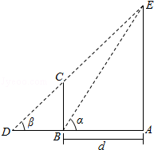
18．（16分）在平面直角坐标系xOy中，如图，已知椭圆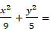1的左、右顶点为A、B，右焦点为F．设过点T（t，m）的直线TA、TB与椭圆分别交于点M（x₁，y₁）、N（x₂，y₂），其中m＞0，y₁＞0，y₂＜0．
（1）设动点P满足PF²﹣PB²＝4，求点P的轨迹；
（2）设x₁＝2，x₂，求点T的坐标；
（3）设t＝9，求证：直线MN必过x轴上的一定点（其坐标与m无关）．
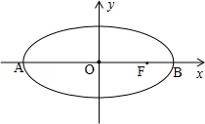
19．（16分）设各项均为正数的数列{a_{n}}的前n项和为S_{n}，已知2a₂＝a₁+a₃，数列是公差为d的等差数列．
（1）求数列{a_{n}}的通项公式（用n，d表示）；
（2）设c为实数，对满足m+n＝3k且m≠n的任意正整数m，n，k，不等式S_{m}+S_{n}＞cS_{k}都成立．求证：c的最大值为．
20．（16分）设f（x）是定义在区间（1，+∞）上的函数，其导函数为f′（x）．如果存在实数a和函数h（x），其中h（x）对任意的x∈（1，+∞）都有h（x）＞0，使得f′（x）＝h（x）（x²﹣ax+1），则称函数f（x）具有性质P（a），设函数f（x）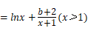，其中b为实数．
（1）①求证：函数f（x）具有性质P（b）；
②求函数f（x）的单调区间．
（2）已知函数g（x）具有性质P（2），给定x₁，x₂∈（1，+∞），x₁＜x₂，设m为实数，α＝mx₁+（1﹣m）x₂，β＝（1﹣m）x₁+mx₂，α＞1，β＞1，若|g（α）﹣g（β）|＜|g（x₁）﹣g（x₂）|，求m的取值范围．
21．（10分）本题包括A、B、C、D四小题，请选定其中两题，并在相应的答题区域内作答．若多做，则按作答的前两题评分．解答时应写出文字说明、证明过程或演算步骤．
A：AB是圆O的直径，D为圆O上一点，过D作圆O的切线交AB延长线于点C，若DA＝DC，求证：AB＝2BC．
B：在平面直角坐标系xOy中，已知点A（0，0），B（﹣2，0），C（﹣2，1）．设k为非零实数，矩阵M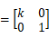，N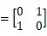，点A、B、C在矩阵MN对应的变换下得到点分别为A₁、B₁、C₁，△A₁B₁C₁的面积是△ABC面积的2倍，求k的值．
C：在极坐标系中，已知圆ρ＝2cosθ与直线3ρcosθ+4ρsinθ+a＝0相切，求实数a的值．
D：设a、b是非负实数，求证：．
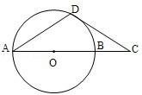
22．某工厂生产甲、乙两种产品，甲产品的一等品率为80%，二等品率为20%；乙产品的一等品率为90%，二等品率为10%．生产1件甲产品，若是一等品则获得利润4万元，若是二等品则亏损1万元；生产1件乙产品，若是一等品则获得利润6万元，若是二等品则亏损2万元．设生产各种产品相互独立．
（1）记X（单位：万元）为生产1件甲产品和1件乙产品可获得的总利润，求X的分布列；
（2）求生产4件甲产品所获得的利润不少于10万元的概率．
23．（10分）已知△ABC的三边长都是有理数．
（1）求证cosA是有理数；
（2）求证：对任意正整数n，cosnA是有理数．

